

8
电功率突破一
比例式的应用
比例式的应用

漫画释义
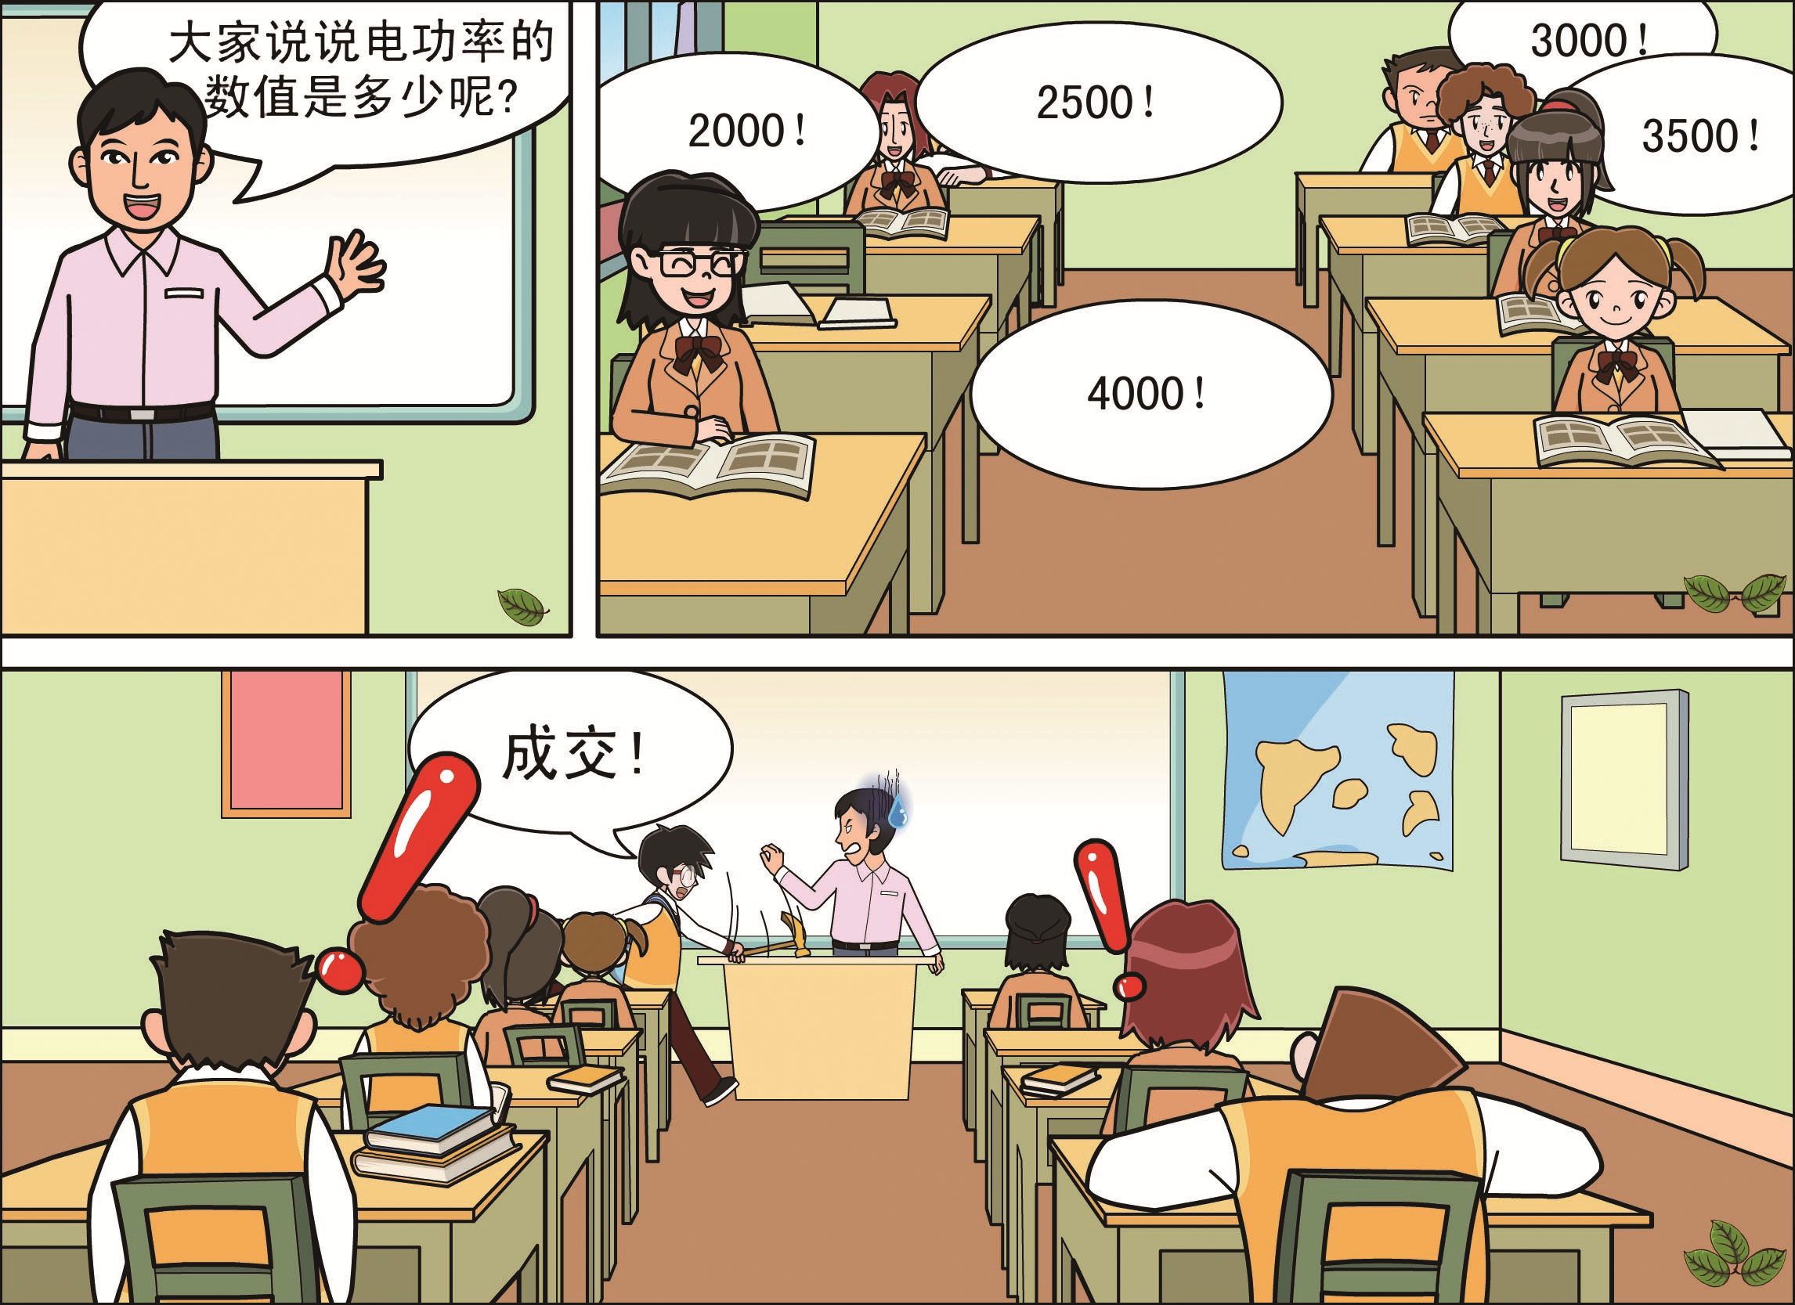


知识互联网
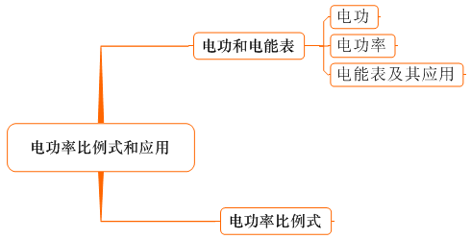


模块一：电功和电能表、电功率


思路导航
1．电功
（1）能量转化：电能——其他形式能．
（2）计算公式，纯电阻型电路：
2．电功率
（1）定义：电流在单位时间内所做的功，物理意义：描述电流做功快慢的物理量.
计算公式：，纯电阻电路：．
（2）额定功率和实际功率．
一个用电器有无数个实际功率，只有唯一的额定功率．在实际计算电功率时，用电器的阻值认为是不变的，故可利用解题.
（3）串、并联电路的电功和功率关系．
串联电路中，各电阻消耗的功率与电阻成正比，即
并联电路中，各电阻消耗的功率与电阻成反比，即
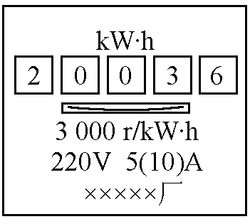
3．电能表（俗称电度表）、铭牌
（1）电能表上几个参数的意义，如图所示：
“220V”：电能表额定电压220V；
“5（10）A”：电能表的额定电流5A，短时间内使用时电流允许大些，但不能
超过10A；
“3000r/（）”：每消耗1的电能，电能表上的转盘转过3000r．
（2）利用电能表测用电器额定功率：
关闭其他用电器，只让被测用电器正常工作，通过已知电能表表盘的转数可以计算出用电器额定功率．如电能表上标有字样，已知某段时间t内转盘转过转，那么这段时间内消耗的电能为：，额定电功率为：
.

例题精讲
- 7.2×10⁵J＝________kW·h； 400J＝________V·A·s
0.2 400

- 小明家一台发电机（以备停电时急用），工作一段时间发电，对此有下列说法，你认为正确的是（ ）
A．电流通过电动机做功
B．这些电能是由动能转化来的
C．在这段时间内有的其他形式的能转化为电能
D．电流通过电吹风机时电能转化为动能
C

- 电能表是测量用电器消耗电能的仪表，小华想验证他家电能表表盘上标注的每千瓦时的转数是否准确，于是，他将标有“ ”的用电器单独接入电路中，当该用电器正常工作后，电能表的转盘正好转了，则该电能表每千瓦时的实际转数应是（ ）
A． B． C． D．
B

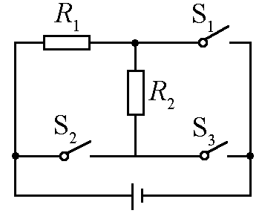
- 在图所示的电路中，电源电压恒定不变，当开关断开，闭合时，相等时间内电流通过电阻时做功之比为．如果开关断开，闭合，内电流通过电阻做的功为，开关断开，闭合，内电流通过电阻和做的总功为，则电功与之比为（ ）
A． B． C． D．
D

模块二：电功率比例式

思路导航
常用比例式：
相等: ；； ； ；
相等：；； ； ；
相等：；；； ．
例题精讲
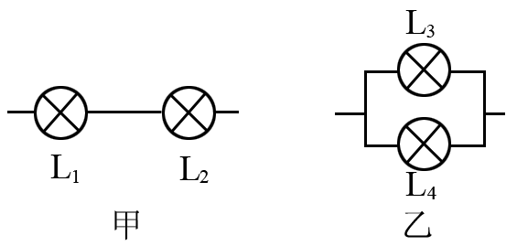
- （多选）如图所示，四只相同的灯泡分成甲、乙两组，分别接上电压相同的电源，如果甲、乙两组灯泡消耗的电能相等，则（ ）
A．通过L₁与L₃的电流比是1∶2
B．L₁与L₃两端的电压比是 2∶1
C．甲组与乙组通电时间比是4∶1
D．甲组与乙组的电功率比是４∶1
AC

- 将标有“3V 1.5W”字样的小灯泡L₁与额定电压为6V的小灯泡L₂并联接在电源上， L₁正常发光， L₂较暗，此时干路中的总电流为1.1A.
- L₁正常发光时通过的电流为___________A；L₂的电阻值为________Ω
- 若将L₁、L₂串联到另一可调的电源上，L₂的最大功率为_________W
0.5A， 5; 1.25W

- 将灯L₁接在12V的电路中，功率为12W．若保持电路两端电压不变，在电路中再连入灯L₂，使电路的总功率为4W．若不考虑温度对灯丝电阻的影响，图所示的电路中，连接方法正确的是（ ）
D

- 将两个分别标有“6.3V 0.3A”和“2.5 V 0.3A”字样的小灯泡L₁、L₂并联接入电路中，L₂正常发光．若不计灯丝电阻随温度的变化，下列说法中正确的是（ ）
A．L₁、L₂消耗的电功率之比为1:1 B．通过L₁、L₂的电流之比为1: 1
C．L₁、L₂两端电压之比为63:25 D．L₁、L₂的电阻之比为63: 25
D

- 如图所示，电源电压不变．当开关S闭合时，电阻R₁两端的电压与电灯L两端的电压之比是1:4，此时电灯L正常发光，R₁的功率为P₁．当开关S断开时，电灯L的实际功率是额定功率的0.25倍，R₂的功率为P₂．则P₁:P₂＝________．
4:5

- 如图所示电路，当把电压恒定的电源接在A、C两点时，电流表A₁、A₂示数分别为I₁和I₂ ，且I₁ :I₂=9:5；若把此电源接在B、D两点时，电流表A₁示数为I₁′，且 I₁:I₁′=9:2；R₁、R₂消耗的功率分别为P₁和P₂，则P₁:P₂= ．
2：3

思维拓展训练

提高班
- 有2个小灯泡分别标有L₁“220V 100W”, L₂“220V 60W”, 第一次将两个小灯泡串联接入某电路中, 两只小灯泡的实际功率分别为P₁、P₂, 此时电路的总功率为P_{串}. 若将这两个小灯泡并联在原电路中, 两只小灯泡的实际功率为P₃、P₄,此时电路的总功率为P_{并}. 请将P₁、P₂、P₃、P₄、P_{串}、P_{并}按大小排序
P_{并}> P₃> P₄>P_{串}> P₂ >P₁

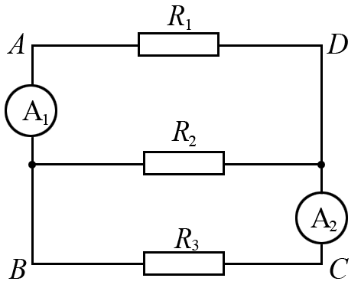
- 如图所示电路，当把电压恒定的电源接在A、C两点时，电流表A₁、A₂示数分别为I₁和I₂ ，且I₁ :I₂=9:5；若把此电源接在B、D两点时，电流表A₁示数为I₁′，电流表A₂示数为I₂′，且 I₁:I₁′=9:2；R₁、R₂消耗的功率分别为P₁和P₂，则 （ ）
A．电阻R₁与电阻R₂的阻值之比为2:3
B．电阻R₁与电阻R₂的阻值之比为3:2
C．I₂与I₂′之比为5:6
D．R₁、R₂消耗的功率P₁:P₂=2:3
BCD

- 如图所示电路，是小丽同学家的电饭锅电路原理图，S是温控开关，R₁、R₂表示加热板的电阻．开关S的动作，可使电饭锅处于“加热”或“保温”状态．电饭锅加热状态时的总功率为P ，保温状态时的总功率为P′，若P是P′的 n倍， 则电阻R₁∶R₂ = ．
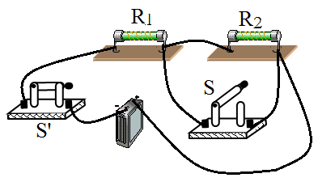

尖子班
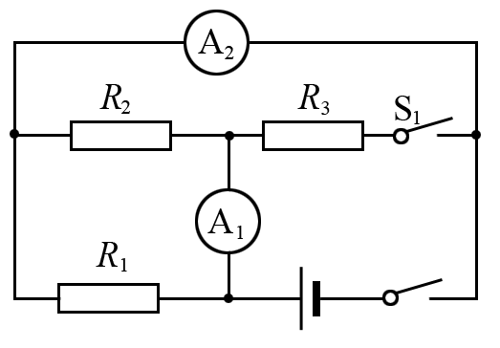
- （多选）如图所示电路，电源电压保持不变，且定值电阻不随温度变化，当开关S闭合、S₁断开时，电流表A₁、A₂的示数之比1∶3，电路消耗的总功率为5.4W；当开关S、S₁都闭合，电路消耗的总功率为6.6W．则下列说法正确的是（ ）
A．R₁和R₂的阻值之比为2∶1
B．R₁和R₂的电功率之比为2∶1
C．S、S₁都闭合时，电流表A₁、A₂的示数之比5∶9
D．S、S₁都闭合时，R₂和R₃的电功率之比为3∶2
BCD

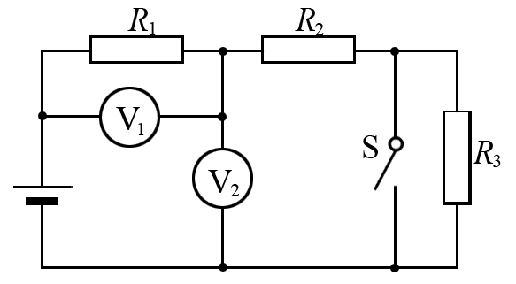
- （多选）如图所示电路，电源两端电压保持不变．电阻的阻值是．开关S闭合和断开时，电路消耗的总功率分别为，电压表两次示数之比为，电压表两次示数之比为．当开关S断开时电阻消耗的电功率为13.5W．则下列说法正确的是（ ）
A.，
B.，
C.，
D.，
BC

- 已知灯L₁的额定电压为U，额定功率为P₁；灯L₂的额定电压为2U，额定功率为P₂．若将两灯串联接在电压为U的电源上，此时灯L₂消耗的电功率为 ．



复习巩固

- 有两个灯泡和，分别标有“”、“”的字样．若不考虑温度对灯丝电阻的影响，下列说法中正确的是（ ）
A.将两灯并联后接在输出电压恒为的电路两端，通过的电流较大
B.将两灯并联后接在输出电压恒为的电路两端，消耗的功率较大
C.将两灯串联后接在输出电压恒为的电路两端，它们都能正常工作
D.将两灯串联后接在输出电压恒为的电路两端，消耗的功率较大
选B正确．，，
当两灯串联接入电路中时，电阻大的分压多，将二者接入电压中，两端电压将超过，于是灯易损坏，最后两灯都不发光，若接入电源中，则灯实际功率大而发光较亮．若两灯并联接入电路中，电阻小者实际功率大，电流比为电阻比倒数．

- 两个定值电阻分别为标有“10V 10W”和“15V 7.5W”的字样, 若将两电阻串联接入某电路中, 则电路的总功率最大能为 W. 若将两个电阻并联接入某电路中, 电路总电功率最大能为 W. (电路的总电压可调)
10 13.3

- 把标有“”的灯泡和“”的灯泡串联后接在电源两端，其中一只灯泡正常发光，另一只没有达到其额定功率，则（ ）
A．电源电压为 B．两灯泡的总功率为
C．电路中电流为 D．灯的实际功率小于灯的实际功率
两只灯泡的电阻相等都为，根据串联分压原理，两只灯泡分得的电压相等，所以正常发光， 两端的电压为，电源电压为，两灯泡的总功率为，电路中的电流为，的实际功率为，的实际功率为．故选B．

课后测
- 如图所示的电路中，电源电压为30V，定值电阻为60Ω，滑动变阻器标有“30Ω 1.5A”字样，在该电路正常使用的情况下，则（ ）
A．滑动变阻器消耗的最小功率为45W
B．电流表的最大示数为1.5A
C．电路消耗的最大功率为60W
D．当滑片P滑到最右端时，定值电阻R消耗的功率为75W
C

- 如图所示的电路中，电源电压恒为4.5V，电压表量程0--3V，电流表量程0--0.6A，滑动变阻器规格是“10Ω 1A”，灯泡标有“2.5V 1.25W”．若闭合开关，两电表示数均不超过所选的量程，灯泡两端电压不允许超过额定电压，不考虑灯丝电阻的变化，则下列说法正确的是（ ）
A．电流表的示数变化范围0.3A～0.6A
B．电压表的示数变化范围1.5V～2.5V
C．滑动变阻器允许调节的阻值范围是2.5Ω～10Ω
D．该电路最大功率是2.25W
BD




古往今来，古今中外，很多人取得了各种成就。取得成就即意味着成功。什么样的人能取得成就？取得成就需要什么条件？

【成就的三个层次】
一、取得成就需有明确的目标；
二、在通往成就的道路上克服磨难；
三、在这条路上自我成长，变得更强.

自我反省，成功的原动力
宫本武藏与柳生又寿郎乃是日本近代最有名的两位剑客。宫本是柳生的师父。
当年柳生态拜师学艺，问宫本：“师父，根据我的资质，要练多久才能成为一流剑客呢？”
宫本答道：“最少也要十年罢！”柳生说：“哇！十年太久了，师父，假如我加倍地苦练，多久可以成为一流的剑客呢？”宫本答道：“那就要二十年了。”柳生一脸狐疑又问：“假如我牺牲睡眠日以继夜地苦练，多久可以成为一流的剑客呢？”“你晚上不睡觉练剑，必死无疑，不可能成为一流剑客。”柳生颇不以为然说：“师父，这实在太矛盾了，为什么我越努力练剑，成为一流剑客的时间反而越久呢？”宫本严肃地道：“要当一流剑客的先决条件，除了每天勤奋苦练这外，必须永远保留一只眼睛注视自己，不断地自我反省。现在你两只眼睛都瞪著一流的招牌，哪里还有眼睛注视自己呢？”柳生听了，满脸通红，满头大汗，当场开悟，终成一代名剑客。
其实，不论做什么事情，光是一股脑儿地努力是不管用的，必须永远留一只眼睛注视自己，不断地自我反省，这样才会成功。反省是进步的原动力。
今天我学到了

第十七种品格：成就

